
トレイル・オリエンテーリング体験会のお知らせ

トレイルオリエンテーリングの体験会を行います。中央公園の散策路を歩き頭の体操をしましょう。

トレイルオリエンテーリングはオリエンテーリングの1種目で、道をたどり地図に指定された場所でフラッグ群の中から課題にあうフラッグを選ぶ競技です。道の上だけを進み、時間ではなく正確さを競う競技のため、移動に障がいのある方も障がいの無い方と同じ条件で競技することができます。
体験会は、センター利用者（障害のある方・補助介助の方）や福祉関係者・ボランティア・トレイルO愛好者の方々の交流をはかるものです。
期 日 ：平成24年4月14日（土）小雨決行・荒天中止
会 場 ：東京都障害者総合スポーツセンター
（東京都北区十条台1-2-2）TEL03-3907-5632
集 合 ：センターグランド前（トレイル・オリエンテーリング の旗の下）
時 間 ：10時00分～14時30分 （当日受付のみです）
参加費 ： 無料 初めての方には指導員が一緒に説明します。
服 装 ：散歩できる服装でお越し下さい。コンパスは貸し出します。
交 通 ：JR王子駅又はJR十条駅から 徒歩約 20分です。
（王子駅前より無料送迎バスが利用できます。）
参加資格 ：制限はありません。車椅子を利用で補助が必要な方にはエスコートを付けます。
クラス ：初心者クラスと経験者クラスを設けます。

主 催 ： NPO法人 トレイル・オリエンテーリング協会
問合せ先 ： NPOトレイル・オリエンテーリング協会（田中博・中山勝） info＠trail-o.com、
詳細な大会要綱など（トレイルオリエンテーリング情報）： http://www.trail-o.com/
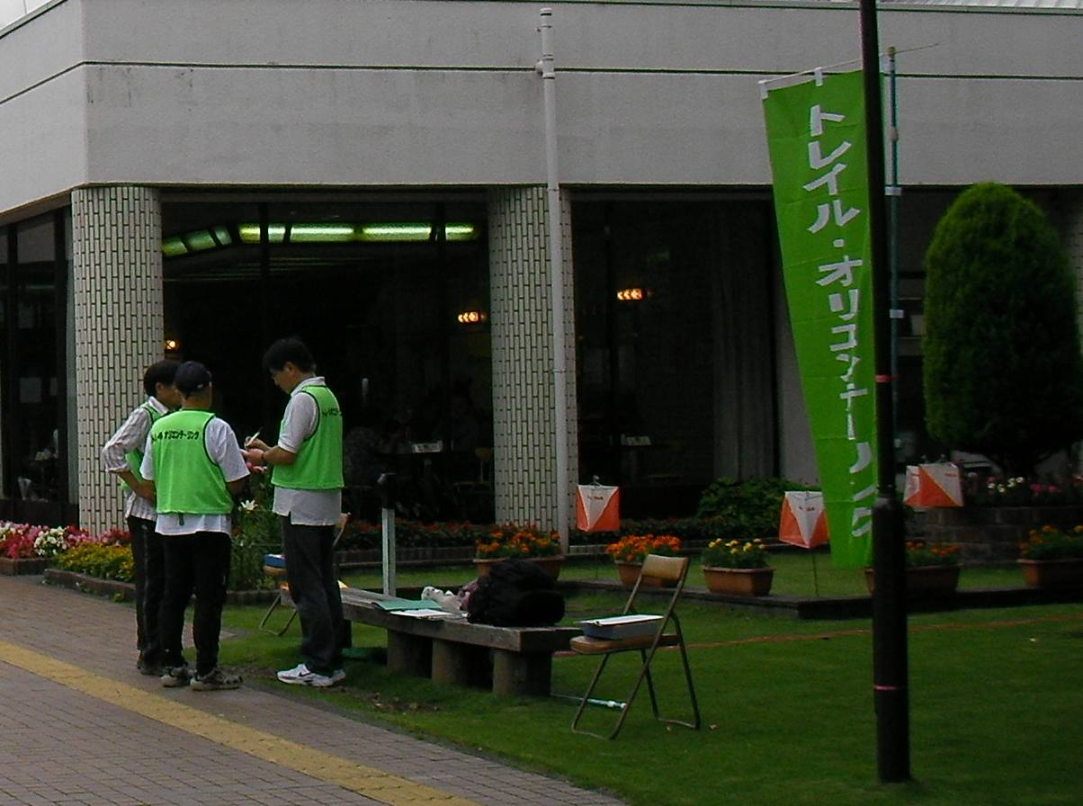
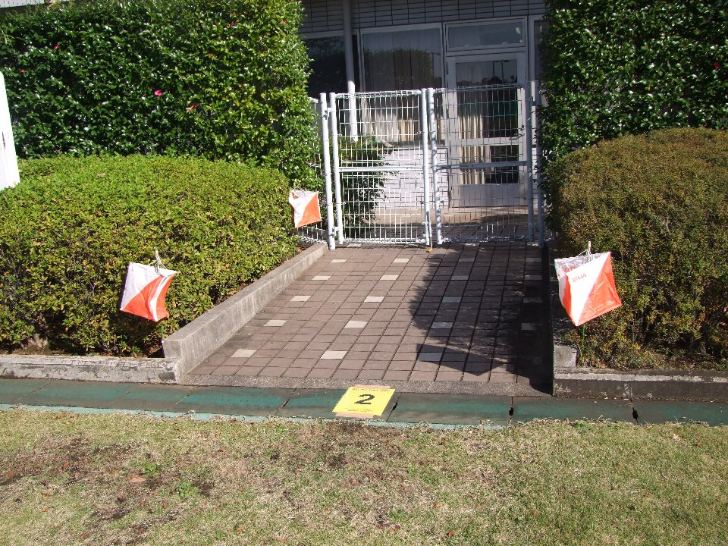

トレイルオリエンテーリングの様子 トレイルオリエンテーリングの課題例
※来場予定者への 詳細説明用（web掲載用です。 センター掲示板への掲示は不要です）

【交通】 補足説明
会場の「東京都障害者総合スポーツセンター」は、北区中央公園の西に隣接しています。
経路説明
徒歩： JR王子駅（東口から）徒歩約20分 1.7km（センター交通案内マップ参照）
JR十条駅から 徒歩約15分 1.3km
無料送迎バス：王子駅前からセンターの無料送迎バスが利用できます。（障害をお持ちの方優先。全員着席のため乗れない場合があります）
乗場：王子駅の改札（バス乗車広場方面、東京駅方面に向い最後車両側）を出て左に行き
100ｍ、ホクトピアの前が乗車場です。
(1時間3便程度、詳細はセンターweb参照 ＝特別の運行表となります)
自家用車：
駐車場はありますが混雑が予想されますので、出来るだけ公共交通機関をお進めします。

